KATA PENGANTAR

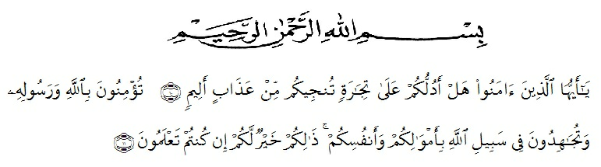
Hai orang-orang yang beriman, sukakah kamu aku tunjukkan suatu perniagaan yang dapat menyelamatkanmu dari azab yang pedih? (yaitu) kamu beriman kepada Allah dan RasulNya dan berjihad di jalan Allah dengan harta dan jiwamu. Itulah yang lebih baik bagimu, jika kamu mengetahui. (Ash – Shaff : 10 – 11).

Assalamu’alaikumwarahmatullahiwabarakatuh
Pemasaran merupakan salah satu strategi untuk menyampaikan informasi secara luas, memperkenalkan suatu produk kita kepada konsumen, merangsang konsumen untuk memberi bahkan menciptakan preferensi pribadi terhadap image suatu produk. Oleh karena itu bauran pemasaran dianggap sebagai salah satu unsur strategi yang paling potensial di dalam memasarkan produk. . Maka dari itu penulis mengambil judul Skripsi Tentang Analisis Pemasaran Bubur Kacang Hijau Terahadap Kepuasan Konsumen Di Stadion Teladan Kota Medan (Studi Kasus Warung Bubur Elida Di Stadion Teladan Kota Medan), yang merupakan salah satu syarat untuk memperoleh gelar sarjana pertanian(S1) Pada Fakultas Pertanian Universitas Muslim Nusantara AL Washliyah Medan.

Penulis

Agus Suriyanto
UCAPAN TERIMAKASIH

Assalamu’alaikumwarahmatullahiwabarakatuh
Puji syukur penulis ucapkan kepada Allah SWT, karena berkat rahmat-Nya lah penulis dapat menyelesaikan Skripsi ini dengan baik. Tidak lupa pula shalawat beriring salam penulis ucapkan kepada junjungan besar Nabi Muhammad SAW, yang telah membawa kebenaran kepada seluruh penjuru alam.
Penulis menyadari bahwa penyusunan Skripsi penelitian ini masih banyak kekurangan, baik dari segi penyajian materi maupun bahasa penyampaian materi, namun dalam penulisan Skripsi penelitian ini penulis berusaha sebaik mungkin, untuk itu penulis mengharapkan bimbingan dan masukkan dari berbagai pihak bagi kesempurnaan Skripsi penelitian ini.
Selama ini penulis telah menerima bantuan dan bimbingan dari berbagai pihak. Pada kesempatan ini dengan segala ketulusan dan kerendahan hati penulis ingin menyampaikan rasa hormat dan terima kasih kepada
- Bapak Dr.KRT.Hardi Mulyono K Surbakti selaku Rektor Universitas Muslim Nusantara Al Washliyah.
- Bapak Dr. Bambang Hermanto. SP, MSi,. Dekan Fakultas Pertanian Universitas Muslim nusantara Al-Washliyah dan selaku pembimbing
- Ibu Sri Wahyuni.S.Si.M.Si, selaku Wakil Dekan Fakultas Pertanian Universitas Muslim Nusantara Al-Washliyah
- Ibu Dr. Ir. Leni Handayani. M.Si, selaku ketua Program Studi Agribisnis Fakultas Pertanian Universitas Muslim Nusantara Al-Washliyah Medan
- Bapak dan Ibu staf pengajar serta staf administrasi Fakultas Pertanian Universitas Muslim Nusantara Al Washliyah.
- Pedagang bubur Kacang Hijau Di Stadion Teladan Medan Kota Medan.
- kepada ibunda tercinta yang telah memberikan dukungan moril dan materil dengan tulus dan selalu mendoakan serta memberikan motivasi yang tiada hentinya dalam penyelesaian Skripsi penelitian ini.
- Untuk seluruh anggota keluarga besar penulis, keluarga yang selalu memberikan bantuan, doa dan dukungan kepada penulis dalam menyelesaikan skripsi ini. Keluarga adalah semangat hidup.
- Teman-teman di kelas Agribisnis, terima kasih buat kebersamaannya selama perkuliahan.
- Serta semua pihak yang telah banyak membantu penulis dan memberikan dukungan tidak dapat disebutkan satu persatu
Akhir kata penulis hanya dapat memohon kepada yang maha kuasa, semoga Allah SWT memberikan rahmat dan karuania-Nya kepada mereka yang telah memberikan bantuan dan mewarnai kehidupan penulis, juga mendapat balasan yang setimpal atas budi baik yang mereka berikan kepada penulis, mudah-mudahan Skripsi penelitian ini dapat memberikan manfaat bagi kita semua. Amin.
Wassalamu’alaikumwarahmatullahiwabarakatuh.

Medan, Juni 2021
Penulis

Agus Suriyanto

